附件1：
企业公共信用信息修复申请表
受理编号：
企业基本信息
*企业名称 |  | *信用代码
代理人基本信息
*姓名 |  | *身份证号码
*手机/电话： |  | 电子邮箱
通讯方式 |  |  | 邮政编码
*修复申请  相关材料 | □工商营业执照（组织代码证）复印件（加盖公章）；  □授权代理书（加盖公章法定代理人签字）；  □代理人身份证原件及复印件（加盖公章）；  □修复申请证据材料；  □认定单位允许企业信用修复的红头正式文件；  □处罚决定书复印件；  □缴费证明复印件；  □验收合格证明或整改决定书；  □承诺书（盖公章法定代理人签字）；  □其他（如有，请填写）。
*修复信息描述
（请详细填写修复信息来源部门、修复信息事项、并描述修复原因及相关证据）

申请人承诺：
- 本人提交的所有申请材料和信息真实有效，如提供虚假材料或信息，同意将该行为列入本人的信用记录。
- 本人将妥善保管处理结果报告；如因本人原因造成报告内容泄露，本人愿意承担相应后果。

申请人签名：
日期： 年 月 日
附件2：

关于建议不再公示相关行政处罚信息的函

吉林省信用信息服务中心：
我单位于 年 月 日对 做出行政处罚后，处罚决定书文号 ，该企业及时履行相关义务且整改到位，建议对该条行政处罚记录予以修复，不在“信用中国”网站继续公示。

行政处罚机关：
联系人： 联系电话：

（行政处罚机关盖章）
年 月 日

附件3：
单位信用承诺书

我单位（名称） ，统一社会信用代码为 。
郑重承诺如下：
一、提供给行政部门、行业管理部门、司法部门及行业组织的所有资料均合法、真实、有效，并对所提供资料的真实性负责；
二、遵守国家法律、法规、规章和政策规定，开展生产经营活动，主动接受行业监管，自愿接受依法开展的日常检查；
三、若发生违法失信行为，将依照有关法律、法规规章和政策规定接受处罚，并依法承担相应责任；
四、自觉接受政府、行业组织、社会公众、新闻舆论的监督，积极履行社会责任；
五、自愿按照信用信息管理有关要求，将信用承诺信息纳入各级信用信息共享平台，并通过各级信用网站向社会公开。
承诺单位（加盖公章）
法定代表人签字：
年 月 日

个人信用修复承诺书

本人（名字） ，身份证号码为 ****** 。本人于 年 月 日，因 被 部门予以行政处罚，并列为 ，自失信行为发生后，本人充分认识到该失信行为的严重性及社会危害性，并已自愿接受处罚和信用修复培训，现申请对该条信息进行信用修复。
本人郑重承诺如下：
一、严格遵守国家有关法律、法规、规章和政策规定，主动履行社会责任；
二、积极配合行政执法部门检查，积极履行法定义务和责任。
三、加强自我约束、自我管理。
四、自觉接受政府、行业组织、社会公众、新闻舆论的监督。
五、违背承诺自愿接受联合惩戒。

承诺人：
年 月 日

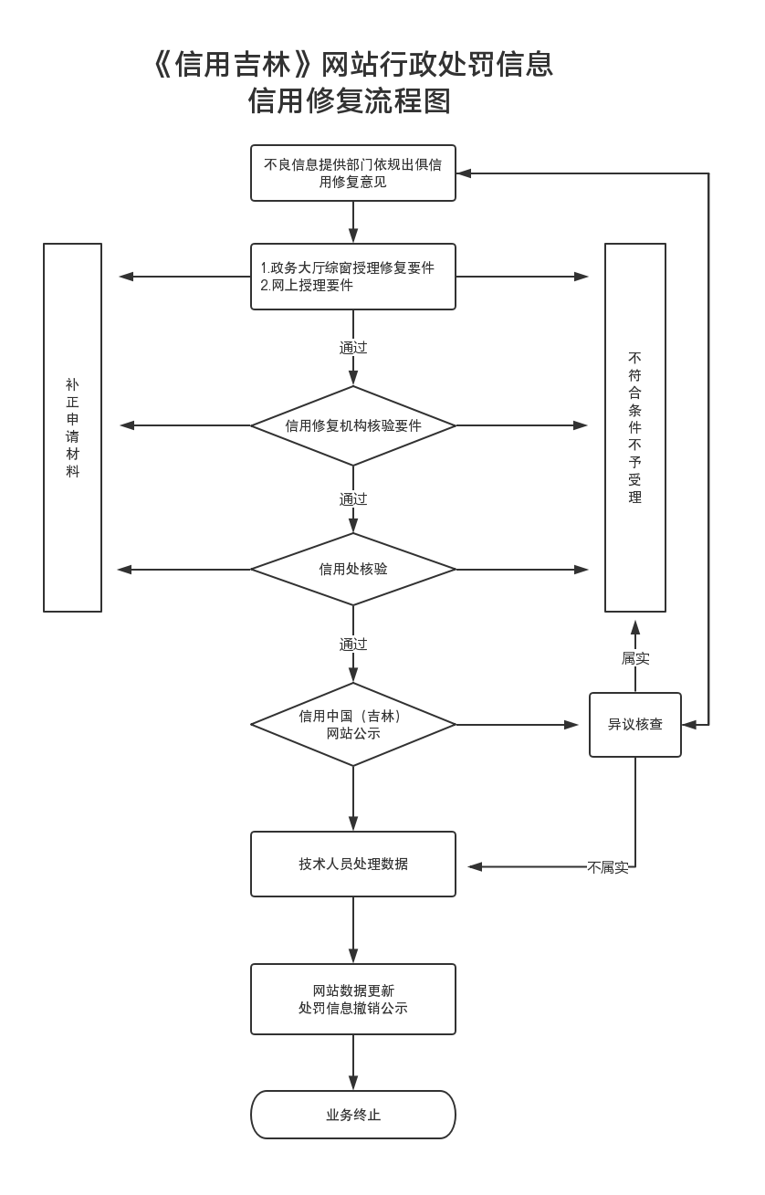
附件4：

